扬州中学教育集团2012–2013学年第一学期期中考试试卷
八年级物理 2012.11
（满分：100分；考试时间：100分钟，将答案写在答题纸上）

一、选择题(每小题2分，共24分，在每小题给出的四个选项中，只有一个选项正确。)
1．体育比赛中运动员一旦受伤，医生会对受伤部位喷一种叫氯乙烷的药液，该药液会在皮肤表面迅速汽化，受伤部位表层骤然变冷而暂时失去痛感。这说明氯乙烷具有较低的（ ）
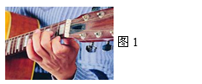
A.温度 B.熔点 C.沸点 D.凝固点

2．如下短句或词语涉及到的知识与光的直线传播无关的是( )
A．立竿见影 B．一叶障目 C．雨后彩虹 D．三点对一线
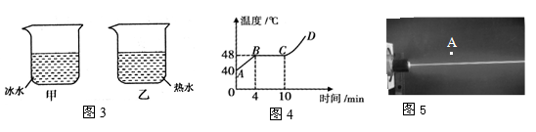
3．如图1所示小王同学正在弹奏吉他。下列说法错误的是( )
A．在不同位置按压吉他弦，可以改变音调
B．吉他声只能在空气中传播
C．吉他音量大小与弹奏时所用的力度有关
D．吉他声具有能量
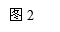
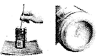
4.如图2所示，在一个标准大气压下，某同学将冰块放人空易拉罐中并加入适量的盐，用筷子搅拌大约半分钟；测得易拉罐中冰与盐水混合物的温度低于0℃，实验时易拉罐的底部有白霜生成。对于这一实验和现象的分析，正确的是( )
A．盐使冰的熔点低于O℃，自霜的生成是凝华现象
B．盐使冰的熔点高于O℃，白霜的生成是凝华现象
C．盐使冰的熔点低于O℃，白霜的生成是凝固现象
D．盐使冰的熔点高于O℃，白霜的生成是凝固现象
5．生物学研究表明，绿色植物的生长需要光；而物理学研究表明，不透明物体的颜色是由它反射的色光决定的由此可以初步推测，不利于绿色植物生长的光是( )
A.红光 B.黄光 C.绿光 D.紫光
6．下列说法正确的是( )
A.初春的早晨，出现大雾是水蒸气汽化形成的
B.秋天的早晨，地面小草上出现的白霜是水蒸气升华形成的
C.北方的冬天，玻璃窗上出现的“冰花”是水蒸气凝华形成的
D.冬天，人们在外面说话时，嘴里呼出的“白气”是水蒸气遇冷凝华形成的
7．夏天，小丽将冰水和热水分别注入常温下的两只透明烧杯中，如图3所示，一会儿发现两只烧杯的杯壁上都有一部分出现小水珠，变得模糊了。下列说法正确的是( )
A．甲、乙两杯都在内壁出现了水珠
B．甲、乙两杯都在外壁出现了水珠
C．甲杯的内壁出现了水珠，乙杯的外壁出现了水珠
D．甲杯的外壁出现了水珠，乙杯的内壁出现了水珠
8. 如图4所示是某物质的熔化图像。下列关于此图像信息的解读错误的是( )
A．这是一种晶体物质 B．CD段时物质处于气态
C．物质的初温是40℃ D．加热5分钟时物质温度是48℃
9．小明在学习“光的传播”时，看到老师的一个演示实验，过程如下：①用激光笔射向水中，观察到光线是一条直线（如图5）；②在A点处用漏斗向水中慢慢注入海波溶液，观察到光线发生了弯曲；③经搅拌后，观察到光线又变直。小明根据上述现象得出的结果，正确的是( )
A．光的传播需要介质 B．光只有在水中才沿直线传播
C．光在海波溶液里不能沿直线传播 D．光在同一种均匀介质中才沿直线传播
10．为了探究音调与什么因素有关，小明设计了下面几个实验，如图6所示，你认为不能够完成探究目的的是 （ ）
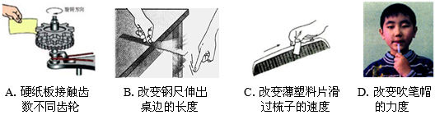

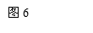

11．在亚丁湾海域，我国海军护航编队使用“金噪子”（又名“声波炮”）震慑海盗，它的声波定向发射器外观类似喇叭，能发出145dB以上的高频声波，甚至比喷气式飞机引擎的噪声还要刺耳，根据以上信息，下列说法中错误的是（ ）
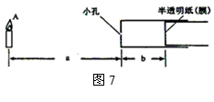
A．声波具有能量 B． “金噪子”发出的声波是次声波
C．使用“金嗓子”时，护航官兵佩戴耳罩是在人耳处减弱噪声
D．声波定向发射器喇叭状外观可以减少声音的分散，从而增大响度
12．如图7，点燃的蜡烛放在距小孔a处，它成像在距小孔b的半透明纸上，且a大于b。则半透明纸上的像是（ ）
A．倒立、放大的虚像 B．倒立、缩小的实像
C．正立、缩小的虚像 D．正立、放大的实像
二、填空题 (每空1分，共31分)
13．成语“万籁俱寂”常用来形容夜晚的宁静，从声音特性分析，这主要是指夜晚声音的______很小，“掩耳盗铃”是大家非常熟悉的故事，从物理学角度分析盗贼所犯的错误是：只是在____________阻止了声音。
14．复读机的扬声器发声时，它的纸盆在 ；当复读机加速快放时，发出声音的响度 (填“变大”、 “变小”或“不变”)，音调 (填“升高”、 “降低”或“不变”)。
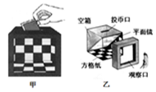
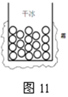
15．淡水严重短缺的海岛，海水淡化是解决这一问题的有效措施．图8是小明同学设计的海水淡化流程图，在这一过程中海水先后发生的物态变化_____ 和
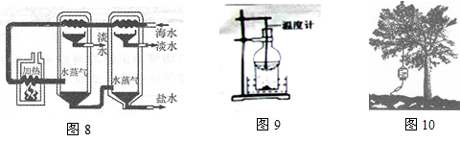

16．如图9所示，将盛有少量冷水的烧瓶放在装有少量碘颗粒的烧杯口处，并将烧杯放在盛有热水的水槽中。不久会观察到烧杯内固态碘减少且出现红棕色的碘蒸气，这是
现象；过一会儿还可以观察到烧瓶底部附有少量针状的碘晶体，这是 现象，同时烧瓶内水的温度会有明显升高，在后一物态变化中 热量。
17．2011年春季以来，长江中下游地区遭遇罕见的旱灾。进入夏季以来，气温的升高加剧了旱情，这是因为气温的升高________水的蒸发。为了节约用水，果农们利用如图10把水滴入果树下的土里，这是为了 水的蒸发。(选填“增加”或“减小”)
18．蝙蝠在夜间活动，扑捉蛾子，蚊子等昆虫也不会碰到任何东西，是因为蝙蝠飞行时能发出 ，科学家根据这个原理制造出测量仪器是 。
19. 太阳光经过三棱镜后，被分解成各种色光，这是光的 现象．将三种色光适当混合能产生其它任何色光，这三种色光分别是红光、 和蓝光．
20．电焊工人在焊接时戴上防护眼罩是为了防止 的伤害，卫星上常用 探测器拍摄照片。网球比赛时候常用超声波的 效应来测速。
21.某种昆虫靠翅膀振动发声．如果这种昆虫的翅膀在l0s内振动了3500次，则它振动的频率是_______Hz，人类_______听到这种声音．（选填“能”或“不能”）。
22.润扬大桥下江水深为20m，桥上一彩灯距水面30 m，则该彩灯的“倒影”距水面_____m；若江水上涨0.5 m，则该彩灯与其对应“倒影”相距_____m。
23.把干冰（固态二氧化碳）放入铝罐里一段时间，罐外壁结了一层霜，如图11，这层霜是由___________经过___________这种物态变化形成的。寒冬，坐满人的汽车门窗紧闭，水蒸气液化成小水珠附着在玻璃车窗上，水珠会出现在车窗的__________ （选择“内侧”、“外侧”、“内、外侧”）为了防止影响视线司机师傅应该对挡风玻璃吹_________（选择“冷风”、“热风”）
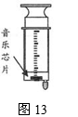
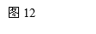

24.魔术是深受同学们喜爱，其中包含着许多科学原理。图12（甲）是某同学自制的一只魔术箱，表演时他将开口的方形空箱面展示给观众，把纸币从空箱顶端的投币口投入，结果纸币“不翼而飞”。原来魔术箱中有一块平面镜（图乙），它与箱底的夹角为_________度，观众不能看见平面镜后面的纸币是因为光具有_______性质。
25.如图13，将一块正在发声的小音乐芯片放在注射器中，再将活塞推到底端，用橡胶帽封闭注射口，然后用力往外拉活塞，这时听到注射器中音乐芯片的声音会变 ；其声音是通过 传入人耳。
三、解答题(共45分)
26．在图14中作出物体AB在平面镜MN中所成的像（保留必要的作图痕迹）。
27．如图15所示，A′O′是AO在平面镜中成的像，请你大致作出平面镜的位置。
28．“坐井观天，所见甚小”。请在图16中用光路图作出井底之蛙“观天”的最大范围
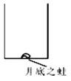
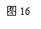
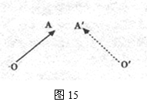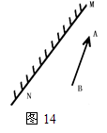

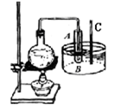
29．如图17所示，将烧瓶内水沸腾时所产生的水蒸气通入试管A中，试管A放在装冷水的容器B内，过一段时间，观察到试管A中产生的现象是 ，这是因为 。同时看到温度计C的示数 （填“升高”、“降低”或“不变”），这个实验说明了在这一物态变化过程中要 热量。
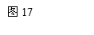
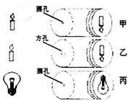
30．学习了光学知识后，爱动脑筋的小桐和小朵想自己探究小孔成像观象。如图18所示，她们给两个空罐的底部中央分别打上一个圆孔和一个方孔，再用两片半透明的塑料膜蒙在空罐的口上。分别将小孔对着烛焰和灯丝，可以看到烛焰和灯丝通过小孔所成的像。
（1）分析比较甲、乙两图，可以得出怎样的结论
________________________________
（2）分析比较甲、丙两图，又可以得出怎样的结论
_______________________________
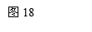
（3）通过实验，可以看到烛焰和灯丝在塑料膜上成的都是________ （选填“正立”或“倒立”）的实像，说 明小孔成像的原理是________。
（4）树荫下的圆形光斑就是________通过树叶间的小孔在地面上所成的实像。
31.小青同学在做“观察水的沸腾”的实验时，有下列温度计可供选择：
A．体温计 B．水银温度计（量程为-10℃～110℃）
C．家用寒暑表（量程为-20℃～60℃） D．酒精温度计（量程为-80℃～50℃）
（1）根据这个实验的要求,应选用哪支温度计？答： 。
时间/min | 0 | 1 | 2 | 3 | 4 | 5 | 6 | …
温度/℃ | 90 | 92 | 94 | 96 | 98 | 97 | 98 | …
（2）图中（1）操作错误的是 。
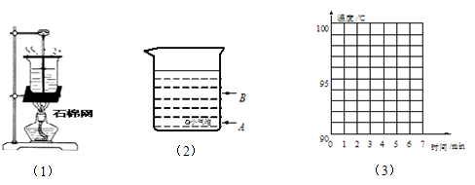

（3）请在图19(2)中画出水沸腾时A处的一小气泡上升至水中B处时的大致图形
（4）观察上面表格中的数据，有一处错误数据是 ℃ 。根据正确数据在图19(3)中
描绘出水的温度随时间变化的关系图线
（5）由图像19(3)可知，水在沸腾过程中，水沸腾的特点是温度 （选填“升高”、“不
变”或“降低”）；继续 （选填“吸热”或“放热”）
（6）由图像19(3)可知，水的沸点是 ℃，由此可判断当地的气压 （选填“是”、“不是”）1个标准大气压．
（7）此实验中烧杯上方加一纸盖后进行实验的目的除了防止热量的散失之外，还有其他什
么原因 （写出一条即可）。
（8）小敏发现撤掉酒精灯时，烧杯内的水没有立即停止沸腾，你认为可能的原因
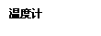
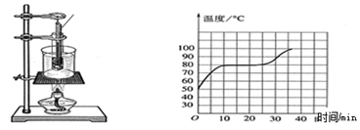
（写出一条即可）。
32．用如图20所示装置探究萘熔化时温度的变化规律。请回答下列问题：
（1）他用温度计测量萘在加热过程中的温度时，主要步骤有：
A.将温度计的玻璃泡与海波充分接触，不要碰到容器底或容器壁。
B.了解萘熔化时的温度，选取一支量程合适的温度计。
C.读取温度。读数时，温度计玻璃泡仍和海波接触。
D.观察温度计的量程和分度值。
上述步骤合理的顺序是 BDAC （只填写序号）
（2）将装有萘的试管放入水中加热，而不是用酒精灯直接对试管加热，这样做不但能使试管受热均匀，而且萘的温度上升速度较 （选填“快”或“慢”），便于及时记录各个时刻的温度。
（3）除图20所示实验器材外，还需要的实验器材有火柴和 。
（4）萘加热一段时间后，可看到烧杯中有“白气”冒出，“白气”是 （填序号）。
A．水蒸汽 B．小水珠
（5）图21是萘熔化时温度随时间变化的图象。从开始熔化到完全熔化，大约持续了 分钟。
33．如图22甲为小红同学“探究平面镜成像”的实验装置,其中A、B是两段相同的蜡烛,C是平整的白纸,E是玻璃板.
(1)取两段相同的蜡烛目的是既可以比较 关系；也可以 ；
(2)为了便于观察，该实验最好在 环境中进行 (填 “较明亮”或 “较黑暗”)
（3）将点燃的蜡烛A放在玻璃板前,观察到玻璃板后有蜡烛的像A＇.此时在玻璃板后移动蜡烛B使其与像A＇完全重合.但小红无论怎样移动B,始终不能与蜡烛的像A＇完全重合,你认为造成这种情况的原因可能是什么? 。
(4) 实验中观察到蜡烛A在玻璃板后面有两个像，这是由于 造成的.
(5)发现问题并改进后,小红重新做实验,并在白纸上记录下实验后像与物对应的位置,如
图18乙所示，接着小红就在记录的白纸上进行相关处理，请问这样有什么不妥？
，你认为接下来应该怎么做？ 。
（6）小红按正确的方法操作后，请你写出怎样分析处理白纸上记录的信息,才能归纳得出实验结论. ① 。
② 。
（7）他们发现，旁边一组同学是将玻璃板和蜡烛放在方格纸上进行实验的。你认为选择白纸和方格纸哪种做法更好？说出你的理由：
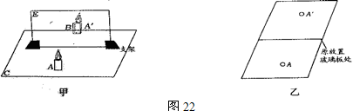
34．阅读下列材料并回答问题
超声波及其应用
人能够听到声音的频率范围从20Hz到20000Hz。低于20Hz的声音叫次声波，高于20000Hz的声音叫超声波。
超声波具有许多奇异特性：空化效应——超声波能在水中产生气泡，气泡爆破时释放出高能量，产生强冲击力的微小水柱，它不断冲击物件的表面，使物件表面及缝隙申的污垢迅速剥落，从而达到净化物件表面的目的。传播特性——它的波长短，在均匀介质中能够定向直线传播，根据这一特性可以进行超声探伤、测厚、测距、医学诊断等。
（1）超声波的频率范围是__________________。
（2）超声波能够清洗物件是因为声波具有__________________。
（3）宇航员在月球上不能利用超声波测定两山之间的距离，是由于______________。
（4）若声音在海水中的传播速度为l 500 m／s，利用回声定位原理从海面竖直向海底发射超声波，到接收回声所用时间为4s，那么该处海洋的深度为_________m。

扬州中学教育集团2012–2013学年第一学期期中考试试卷
八年级物理答题纸 2012.11
（满分：100分；考试时间：100分钟）
得分
一、选择题(每小题2分，共24分，在每小题给出的四个选项中，
只有一个选项正确。)
题号 | 1 | 2 | 3 | 4 | 5 | 6 | 7 | 8 | 9 | 10 | 11 | 12
答案
二．填空题：（每空1分，共31分）
13、 ， 14、 ， ,
15、 ， ， 16、 ， ，
17、 ， 18、 ，
19、 ， 20、 ， , 21、 ，
22、 ， 23、 ， ， ,
24、 ， 25、 ,
三、解答题：（共45分）
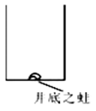
作图：26—28
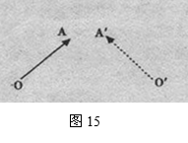

29、 ， , ,
30、 (1)
(2)
（3) ,
(4) 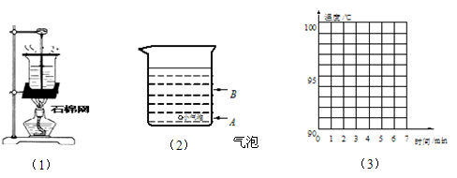
31、 （1）
（2）
（4）
（5） ,
（6） ,
（7）
(8)
32、 （1） （2） （3）
（4） （5）
33、 （1） ,
（2）
（3）
（4）
（5） ,
（6）
①
②
（7）
34、 （1） （2）
（3） （4）
八年级物理答案
题号 | 1 | 2 | 3 | 4 | 5 | 6 | 7 | 8 | 9 | 10 | 11 | 12
答案 | C | C | B | A | C | C | D | B | D | D | B | B
一、选择题

二．填空题：（每空1分，共31分）
13、 响度 ， 人耳处 14、 振动 ， 不变 , 升高
15、 汽化 ， 液化 ， 16、 升华 ， 凝华 ， 放出
17、 增加 ， 减小 18、 超声波 ， 声呐
19、 色散 ， 绿 20、 紫外线 ， 红外线 , 多普勒
21、 350 ， 能 22、 30 ， 59
23、 水蒸气 ， 凝华 ， 内侧 , 热风
24、 45 ， 光的直线传播 25、 变小 , 空气 三、解答题：（共45分）作图：26—28
29、 有水珠产生 ， 水蒸气遇冷液化 , 升高 , 放出
30、 (1) 像的形状和孔的形状无关 (2)像的形状和物体的形状有关
（3) 倒立, 光的直线传播 (4) 太阳
31、 （1） B （2） 温度计液泡接触烧杯底部
（4） 97 （5） 不变 , 吸热 （6） 98 , 不是
（7） 固定温度计、防止液化影响读数 或者便于读数
(8) 杯底部仍有余热 或者石棉网继续对水加热
32、 （1） BDAC （2） 慢 （3） 秒表 （4） B （5） 15
33、 （1） 物与像的大小关系 确定像的位置 （2） 较黑暗
（3） 玻璃板没有与桌面垂直 （4） 璃板太厚 （5） 次数太少 , 多次试验寻求普遍性
（6）① 连接对应点，看连线是否与玻璃板垂直 ② 测量物和像到玻璃板距离大小，并比较它们的关系
（7 便于比较物距相距 便于看出物与像的连线是否与玻璃板垂直
34、 （1） 大于20000 hz （2） 能量 （3） 真空不能传声 （4） 3000

